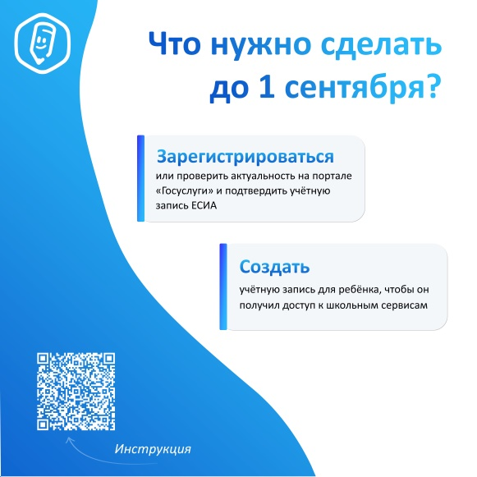
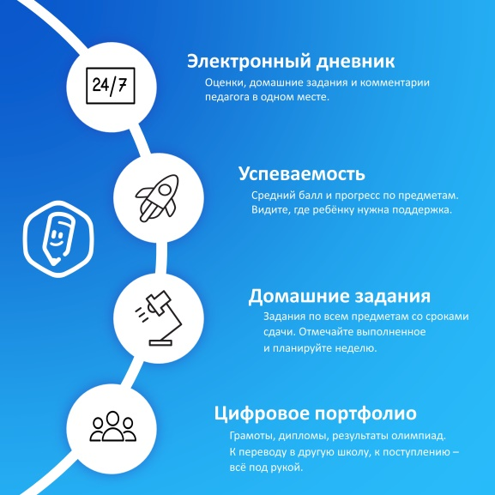
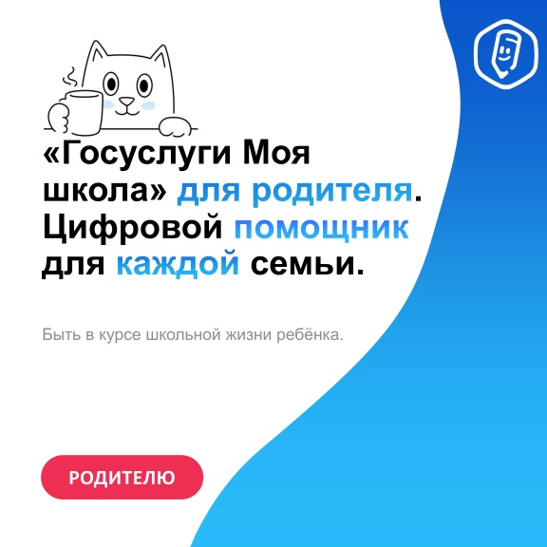

Спокойствие для родителей, что даст «Моя школа» с 1 сентября

Дорогие мамы и папы! С 1 сентября школьная жизнь ваших детей станет понятнее, а ваши родительские нервы – крепче. Федеральная платформа «Госуслуги Моя школа» приходит в донские школы, и вместе с ней удобный цифровой помощник для каждой семьи.
Рассказываем без сложных терминов, как изменится ваша жизнь с новым учебным годом.
- Новая пятёрка (или, к сожалению, двойка) появляется в приложении сразу, как только её выставил учитель. Вы видите средний балл, динамику за четверть и полную историю по каждому предмету. Никаких «неожиданностей» в дневнике в пятницу вечером.
- Ребёнок забыл записать домашку? Не проблема – всё уже в приложении. Больше не нужно звонить одноклассникам или писать в родительский чат и выяснять, «что задали». Задания по всем предметам, со сроками, а также материалами универсальной библиотеки.
3. Отменился урок? Учитель заболел? Кабинет поменялся? Вы узнаете об этом сразу в приложении.
4. Пропуск по болезни, опоздание, отсутствие без причины – вся история на виду.
5. Безопасная связь со школой. Вас автоматически добавят в классный чат, не нужно никаких дополнительных действий.
6. Портфолио достижений в цифре. Грамоты, дипломы, результаты олимпиад собираются в цифровом портфолио ребёнка. К переводу в другую школу, к поступлению – всё под рукой, без коробок с бумагами.
Два простых шага до 1 сентября:
- Войдите в приложение через подтверждённую учётную запись Госуслуг.
- Привяжите профиль ребёнка в свой профиль
Инструкции вы можете найти по ссылке: https://www.gosuslugi.ru/school

Мы хотим, чтобы у родителей оставалось время на главное – на разговор с ребёнком за ужином, а не на поиск информации в десяти разных источниках. Платформа берёт на себя всю информационную нагрузку, а семья получает спокойствие.
Пусть новый учебный год будет для вашей семьи спокойным, интересным и полным маленьких побед!

